2020年优秀“自主游戏观察与推进”系列故事案例

游戏  名称 | 周末自动浇水装置 |  | 班级 | 大五班
单位 | 海口市  机关幼儿园 | 观察人 | 苏倩妮 | 指导人 | 陈流芳
缘起：
因为周末放假，没有人给植物角的植物浇水，所以孩子们会在周五多给植物浇一些水，希望植物能靠那些水分维持过周末。可是随着海南的天气越来炎热，孩子们发现仅靠周五多浇一些水似乎不够了。这不，周末放假回来，因为远洋小朋友灯笼花的枯萎，引起了孩子们的高度重视，孩子们纷纷跑去围观，并感到惋惜。由此我们班小朋友展开了对周末自动浇水装置的讨论、研发等系列活动，并开启了一段为保护植物主动探究、自我学习、自我解决的历程。
故事一：灯笼花枯萎了！
观察：周一早上来到幼儿园，孩子们发现远洋的灯笼花枯萎了，于是连忙跑来告诉我：“苏老师，远洋的花死了！”我走过去时已经有很多小朋友们在围观了，看到远洋的植物我也和小朋友们同样惊讶，“诶呀，怎么会这样？”斯文立马回答说：“周末没有人浇水，天气这么热，花肯定会死啊！”其他小朋友也连忙说：“是啊，是啊。”妞妞说：“那怎么办啊？周末没有人浇水那植物全部都会枯萎的。”
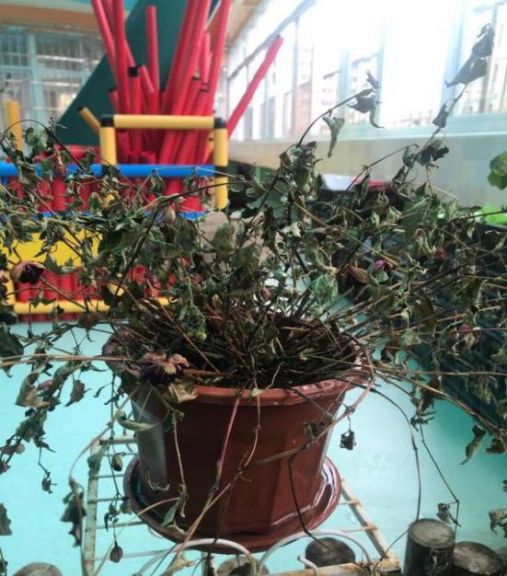
回应：因为班级植物角出现的问题，成为了班上孩子共同感兴趣的话题。我觉得这是一个很好的契机，于是我将这盆已经枯萎的灯笼花用手机拍下，准备组织一次关于“植物周末缺水，怎么办？”的讨论活动。并给予孩子们宽松和谐的谈话氛围，让孩子们无拘无束地表达自己的见解，大胆想象和创造，
故事二：集思广益
观察：孩子们吃完午点后，如往常一样做好准备等我上课，看到我打开了灯笼花枯萎的照片，开始激动起来，热火朝天的指着屏幕你一言我一语。我问：“到底什么原因让灯笼花枯萎了？”
远洋说：“因为花是很脆弱的，天气太热了，它受不了了。”
汐汐说：“因为缺水，花缺水就会枯萎。”
斯文说：“还有一个原因，是因为星期六星期天我们和老师都放假，没有人浇水，花缺水就死了。”
我追问：“那有什么办法可以让植物在周末有水喝呢？”
子敬说：“周末去美兰机场开一架飞机，飞到幼儿园上空，然后把飞机上的水倒下来。”
妞妞对子敬说：“小朋友是不能开飞机的。”
其他小朋友也纷纷同意“是啊是啊。”

远洋说：“那就买个机器人周末给植物浇水吧。”
妞妞反驳说：“机器人很贵，我们买不起的。”
斯文也说：“机器人也要充电啊，周末如果没电了怎么办？”
远洋妥协了说：“那就只能换个办法了。”

坤旸说：“那我们把植物角装一个水龙头，星期五就把水龙头打开，植物周末就有水喝啦。”
斯文说：“那也太麻烦了吧，还要在地上挖洞放水管。”
贾鎏烨听斯文的话似乎想到了什么，激动地说：“我知道了，用家里装油的大油瓶，在上面扎很多洞，然后装水在瓶子里，给它挂起来，水就会从洞里流出来，像洗澡的花洒一样！”
其他小朋友听完贾鎏烨的办法后茅塞顿开，大家都想到要利用可以储水的容器，不同的是，有的直接扎洞让水流出来，有的再用其它材料让水流出来。
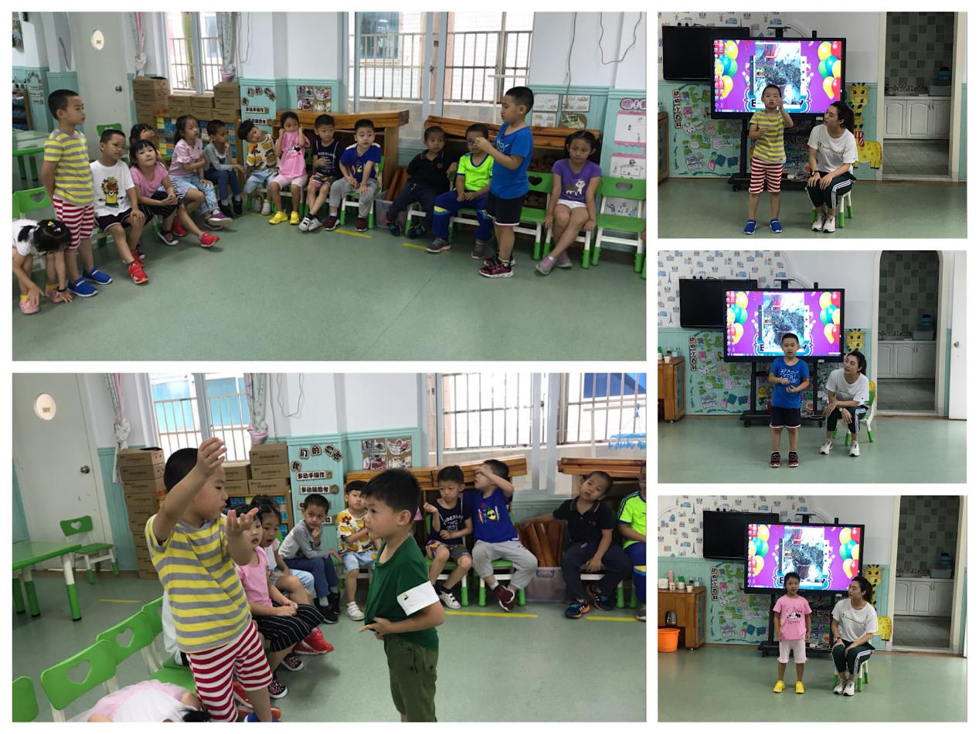识别：这个过程中孩子们针对不同的观点展开了激励的讨论。在反驳和质疑中，孩子们从天马行空到开始尝试迁移自己在生活中的经验来解决问题了。
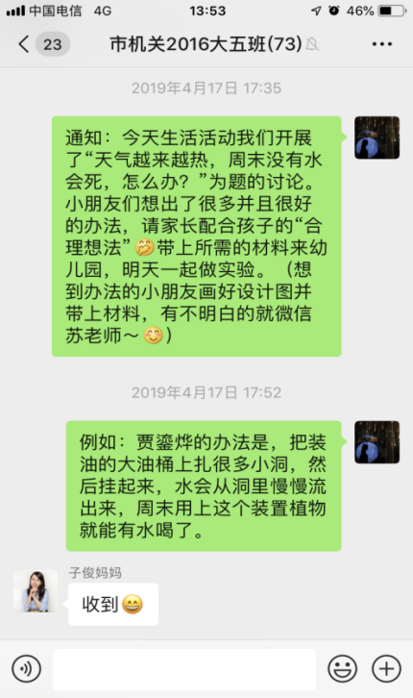
回应：我想孩子们从生活中发现问题，积极思考和探索解决问题的办法，这非常值得鼓励。于是我建议大家先把想法画出来，作为设计图，看看班上的材料超市有没有需要的材料，如果没有回家和爸爸妈妈一起想办法收集，再带来幼儿园一起制作。并在班群发通知给家长，配合孩子收集。
故事三：
观察：第二天孩子们拎着大包小包来到了幼儿园！
开始制作前，我们进行了分组，每一队的组长是带材料来的小朋友，没有带材料来的小朋友自行选择小组长，并协助组长一起完成。终于，小朋友们拿上材料和设计图，准备开始制作咯！
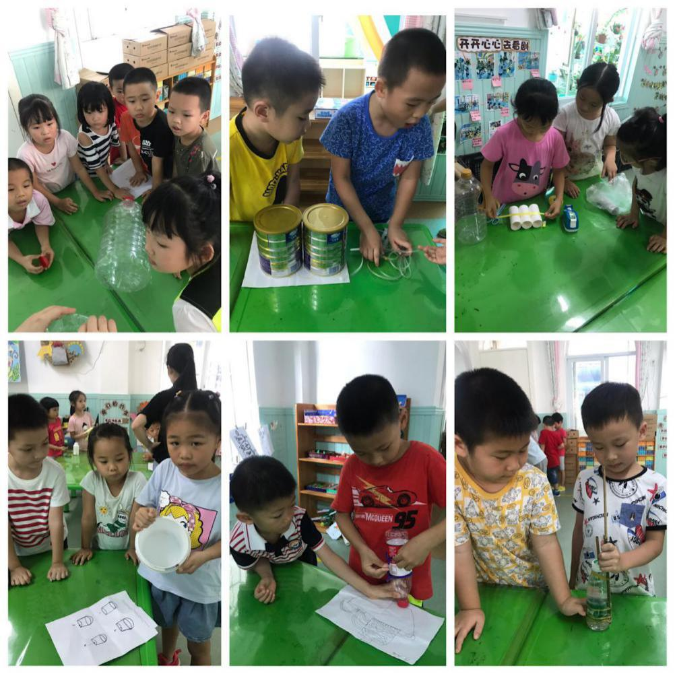
“诶呀，一扎油桶就跑。”
“我帮你扶着瓶子，你再试试。”

“奶粉罐太硬，大头钉扎不进去，怎么办？”
“我去拿块积木给你锤。”

“诶呀，气球扎洞后装水，水都从洞喷出来了，把我衣服都弄湿了！”
“那我们应该先装水，再扎洞。”
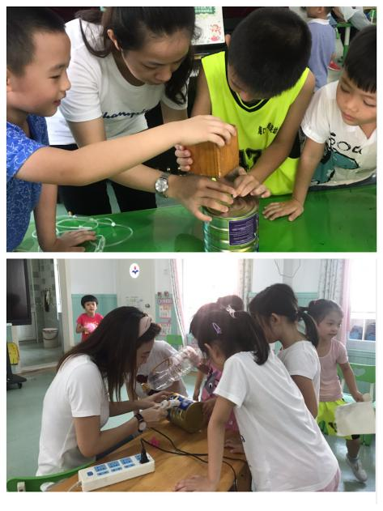
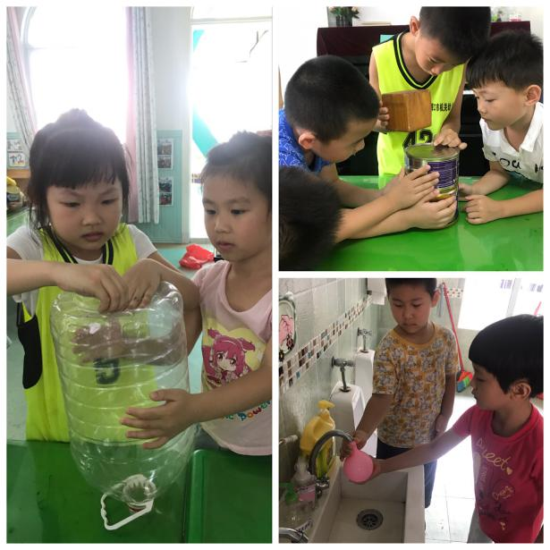
识别：在制作的过程中小组成员们针对自己组的“自动浇水装置”共同讨论用什么材料比较合适、探索工具怎么使用，不断发现问题并做出调整，他们相互配合，合作完成。孩子们也在解决真实问题的过程中不断调动已有经验、做出思考、判断和选择。
回应：因为是孩子们通过自己的智慧和双手完成了，制作完成后他们感到非常兴奋和骄傲。当孩子真正参与到活动中来，就会有说的欲望，为了满足孩子们想要分享成果的心情，在制作后让请各小组的组长分别展示浇水装置，并说一说制作过程。孩子们积极交流各自的想法，不仅能提升自信心与自我成就感，并在空间思维、语言表达、社会交往等方面获得了发展机会。
故事三：试验装置
观察：分享结束后孩子们已经迫不及待地想去试试自己的浇水装置了，于是各组带上浇水装置来到了植物角。
在实验的过程中，各组发现了装置的问题。
“为什么明明在瓶子底下扎了很多洞，但是水都流不出来呢？”
“这个洞剪得太大了，水一下子就流完了。”
“我们瓶子太小了，水也一会就流完了。”
“气球的水喷完了就不能再用了，只能重新再做一个。”
“我们的这个也出水太慢了，很久了才出一滴水”
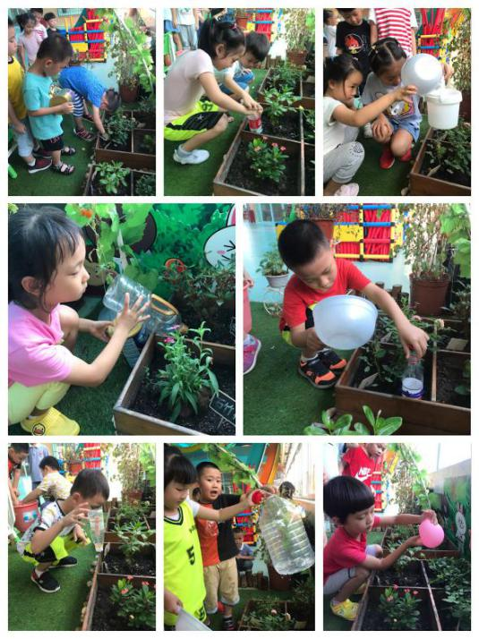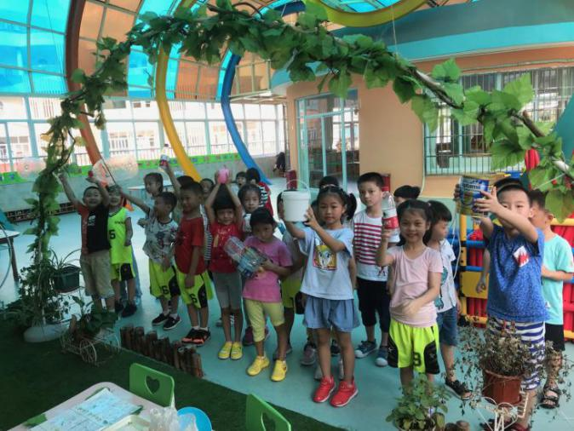
于是我们就地讨论，围绕试验中发现的问题和实验的结果进行了交流。我问：“各组出现了什么问题？有什么办法解决？”
周子敬举着瓶子说：“我把洞剪得太大了，要重新找个瓶子，把洞剪小一点。”
崔伊宁说：“我们的瓶子太小了，要换一个大一点的。”
邓斯文说：“我的瓶底扎了好多洞，可是不知道为什么它就是不出水。”
第一次做的装置出现了各种问题，由于我也没有这方面的经验，对于孩子们的疑惑，也无法一一解答，例如：为什么瓶底明明扎了很多洞，可就是不出水。于是我问：“各组的装置都出现了一些问题，有的小朋友主动地想办法解决了，那暂时解决不了的怎么办？”
妞妞说：“回家问爸爸妈妈。”
小卓说：“可以上网查资料。”
汐汐说：“还可以看相关的书。”
识别：由于第一次制作装置，没有经验，出现了各种问题，孩子们面面相觑、有些不知所措。而我也没有这方面的经验，对于孩子们的疑惑，无法一一解答，例如：为什么瓶底明明扎了很多洞，可就是不出水。虽然当下我们不知道问题的答案是什么，但孩子们知道可以去寻求大人的帮助、上网查资料、看相关书籍等......这正是孩子们在未来的学习和生活中探究未知、寻求答案、获取知识的方法和途径。
回应：鼓励孩子们利用各种途径寻求解决办法，并在下一次分享中讨论交流。
故事四：学霸归来
观察：孩子们带着一脸疑惑回家，第二天神采奕奕的来园，在分享解决办法时，大家互相学习、借鉴经验。不仅是孩子们，连老师都受益匪浅！
周子敬说：“我把瓶子的洞剪得太大了，水流的太快，这次我把洞剪得小一点就好了。”
曾子画说：“爸爸教我把布条的一头放进水里，另一头放进植物里，布条就会把瓶子里的水吸到植物里去，这个叫虹吸原理。”
陈彦铭拿了一个奶粉罐，上面插着输液管走上来说：“我的浇水装置问题是吸管太粗了，水很快就会流完，我想到了我打针时用的输液管，水从输液管流出来，这里还有一个滚轮可以想流快就流快，想流慢就流慢。”
打针的生活经验一下就引起了其他小朋友的共鸣，“我也见到过，就是那个蓝色的东西可以调快调慢。”
......
而我很好奇“瓶子有洞但不出水”这个问题邓斯文有没有找到原因，因为我也试了好几次，误打误撞才发现原来水流出来是需要空气的压强。于是我问邓斯文：“你有没有找到水流不出来的原因啊？”邓斯文说：“我的爸爸告诉我是因为瓶盖拧紧了没有空气，瓶子里需要空气才能把水压出来。”小朋友们听得似懂非懂，邓斯文接着说：“我爸爸教我，把瓶盖松一松，空气进去一点点水就会慢慢流出来，再松多一点，空气进去的多了水就会流的快一点。”我也被惊喜到，原来瓶盖也起到像输液管滚轮一样起到调节作用，可以让瓶盖像水龙头一样能调节大小。
用瓶子做装置的小朋友对这个很感兴趣，于是都去试试，小朋友们惊叹：“哇，真的是这样诶！”

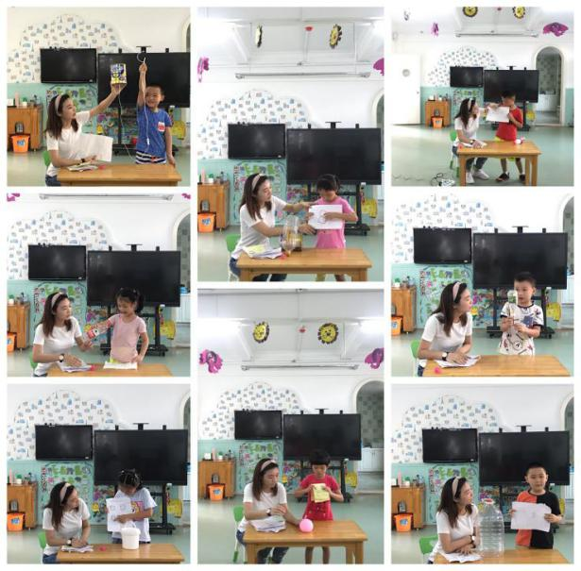
识别：我不由感叹家长们的神通广大！在整个过程中，孩子们将解决办法与同伴之间相互分享、讨论，知识经验在迁移、应用中的到了巩固。同时他们对水压、空气压强及毛细现象等这些物理概念有了感性的认识，这也为他们今后的学习积累了经验。
回应：这下出现的问题都得到了解决，终于可以投放在植物角正式使用了，孩子们欢呼雀跃！虽然孩子们做的自动浇水装置尽管稚拙，在我们成人一眼看过去还存在着很多问题，和不成熟的地方，但我没有作出任何评判，而是引导孩子们自己去做实验，从中发现问题并作出调整。回顾孩子们这半个月的探究，我惊叹于孩子们在活动中迸发出的灵感与潜力。我想，孩子们在遇到问题时主动探究、自我学习、合作交流、共同解决问题的能力和对大自然一切生命的尊重和爱护都是最难能可贵的品质。
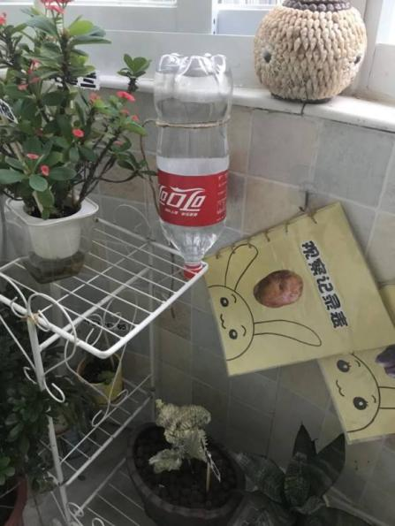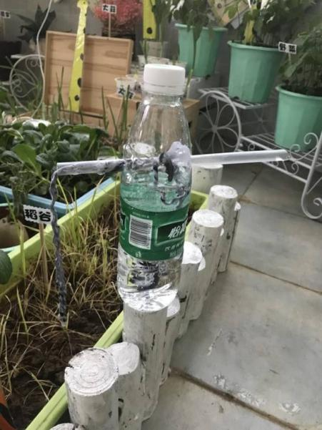
1号装置 2号装置
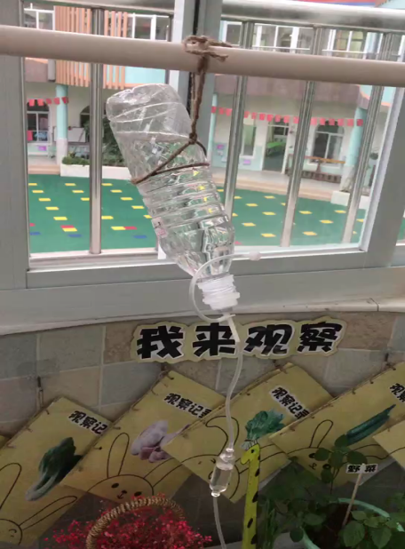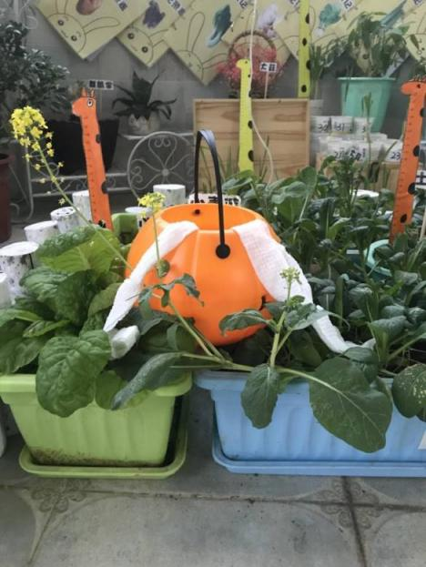
3号装置 4号装置
故事五：发现问题 深入探究
观察：周一回来，孩子们没等放下书包就径直走到植物角去看“自动浇水装置的情况，然而大家又有了新的发现。孩子们经过两次制作，他们也越来越有经验，要求也越来越高，不再满足于能自动出水就好。
小卓发现，瓶子里的水周一来就没有了，说明不够植物两天喝水。
斯文说：“植物角那么多植物，自动浇水装置不够用。”
妞妞说：可乐瓶子里的水还剩很多，水滴下来的速度太慢了。
又出现在这么多的问题，大家面面相觑，有点不知所措了。
突然汐汐打破了这“尴尬”的局面说：“我周末在万绿园看到自动浇水装置，它像喷泉一样，可以给很多植物浇水。”有小朋友马上想到，“我在小区里也见过这样的！”于是我提议，我们做一次有关于“生活中自动浇水装置的调查。”孩子们回家和爸爸妈妈一起查找相关资料，了解浇水装置的名称、灌溉方式、特点等几个方面。
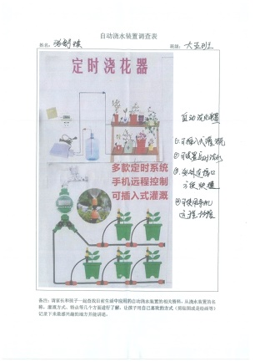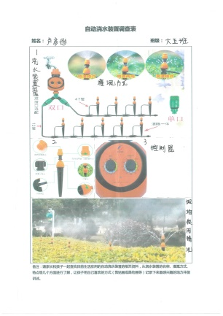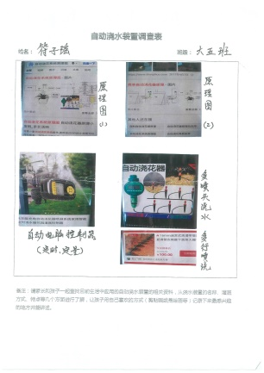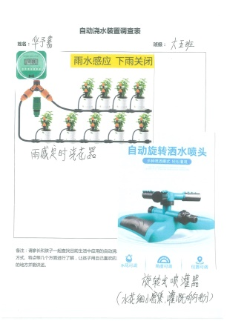
第二天孩子们把调查表带来后，利用餐后时候让他们自由地和小伙伴分享调查结果。大家的调查结果包罗万象，有多种浇灌方式的、有可以电脑手机远程控制的、有感应雨水、土壤干湿度的......
识别：孩子们像科学家一样，对待事物的那股执着劲儿，一次一次实验、发现问题、做调查、竭尽全力解决问题，而你们只是希望有更多的植物能在周末喝到水、喝饱水。通过调查生活中的自动浇水装置，也知道了科技给我们生活带来的便利。
回应：我也将我调查到的装置，用视频的方式和孩子们分享，他们非常喜欢，看到视频里正在工作的装置，兴奋的跟着音乐拍手！通过这次调查，孩子们了解到生活中的自动浇水装置有各式各样的功能特点，我们或许可以通过调查到的自动浇水装置有的新的想法，进而改进我们班自制的浇水装置！
故事六：改进、设计自动浇水装置
观察：孩子们通过调查到的自动浇水装置对我们班自制到的浇水装置的改进，有的新的启发和灵感。为了能让更多的植物在周末有水喝，崔伊宁想到用一个更大的瓶子装水，并在上面多插几根输液管，这样就可以浇多几盆植物了（图一）。子敬听完提出了质疑：“我觉得你设计的这个浇水装置有点问题，瓶子里的水是不够这么多植物喝水两天的。”崔伊宁辩驳说：“我用的瓶子那么大怎么不够用两天？而且输液管可以调节速度！”子敬说：“可是两天那么久！你知道吗？地球自转一天是24小时，不够用的！”崔伊宁还是坚持自己，两人互相妥协。
斯文说“我设计了一个可以给整个万绿园浇水的自动浇水装置，它可以用电脑控制，草坪上还有机器人负责监督浇水情况。”（图二）妞妞提议：为什么不用手机远程控制？电脑那么大，不能随身携带，人如果离开了怎么办？”斯文也赞同妞妞的意见：“那我就把电脑改成手机，可以随身携带！”
汐汐说：“我设计了一款可以根据花的需要，可以定时浇水的装置，比如有的话不喜欢喝太多水，就给它设定3分钟；有的花喜欢喝多些水，那就给它定10分钟，每个上面都定有不同的时间。”（图三）
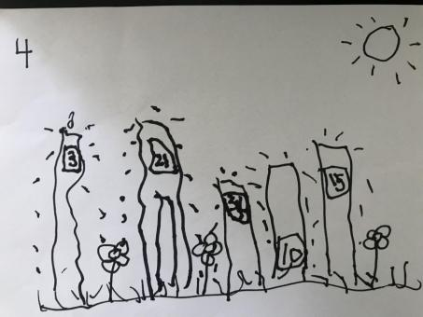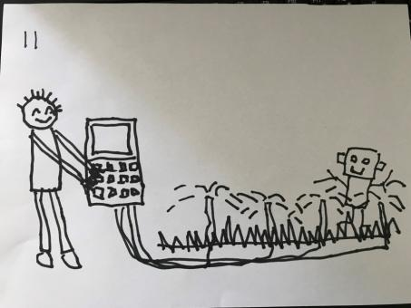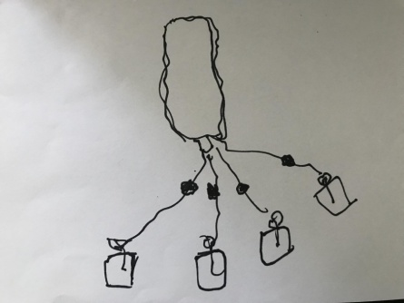
（图一） （图二） （图三）
识别：你们在展示自己的设计的装置时，针对不同观点展开了充分的交流与讨论，在同伴间相互肯定、倾听、讨论、质疑中，不断分析归纳、梳理逻辑、内化经验，既加深了对自动浇水装置的认识，又体验了交流分享的喜悦。
结语： 自动浇水装置的诞生让孩子们亲身体验到发明给人们生活带来的改变，更加激发了孩子通过动手动脑解决生活中真实问题的积极性。而我们要做的就是相信孩子，为他们创造机会和条件，支持他们探索与创造，引发他们的深度学习，使他们在未来有可能成为一个能学习、会学习的孩子。

